Intencje Mszalne
Poniedziałek 21.04.2025 Poniedziałek Wielkanocny
8.00 + Tadeusz Kajfasz (od córki z rodziną)
10.00 + Jan; + Stefania; + Stanisław Kuczek (od syna Jana)
11.30 + Irena Fidelus (od Stefanii Grygiel z dziećmi)
18.00 + Maria Wrona – greg.20
Wtorek 22.04.2025
6.30 + Eugeniusz Stasiak (od Joanny i Macieja Piechów)
18.00 + Maria Wrona – greg.21
18.00 + Irena Fidelus (od Elżbiety i Jana Kiepura)
18.00 + Jan Żyła w 10 rocz. śmierci (od żony i syna, synowej i wnuczki)
Środa 23.04.2025
6.30 + Irena Fidelus (od Wiktorii i Edwarda Gryglów)
18.00 + Jerzy Rafałowski w 7 rocz. śmierci (od żony, syna i córki z rodziną)
18.00 + Józef Radwan w 15 rocz. śmierci (od żony z córkami)
18.00 + Maria Wrona – greg.22
Czwartek 24.04.2025
6.30 + Eugeniusz Stasiak (od szwagierki Józefy Walkowicz)
18.00 – O zdrowie i przemianę życia dla Grzegorza
18.00 + Maria Wrona – greg.23
18.00 + Irena Fidelus (od Krystyny i Andrzeja Gąsiorków z dziećmi)
Piątek 25.04.2025
6.30 + Irena Fidelus (od Danuty i Romana Rydzoń)
18.00 – Dziękczynna z prośbą o błogosławieństwo Boże, potrzebne łaski dla Jarosława i jego żony przez przyczynę bł. ks. Józefa Kowalskiego
18.00 + Maria Wrona – greg.24
18.00 + Eugeniusz Stasiak (od Eweliny i Arkadiusza Figa z rodziną)
Sobota 26.04.2025
6.30 - O zdrowie i błogosławieństwo Boże, dar Ducha Świętego dla Angeliki i syna Filipa w dniu urodzin
18.00 – O Boże błogosławieństwo i opiekę MB. Wspomożenia Wiernych dla Marty i Macieja z okazji 20 rocz. ślubu
18.00 + Maria Wrona – greg.25
18.00 + + Anna, + Konstanty (od córki z dziećmi)
27.04.2025 – Niedziela Miłosierdzia Bożego - ODPUST
8.00 + Mieczysław Dolina
10.00 – O Boże błogosławieństwo i opiekę MB. Wspomożenia Wiernych dla dzieci, wnuków i prawnuków oraz całą rodzinę (od Zofii)
11.30 - O Boże błogosławieństwo i opiekę MB. Wspomożenia Wiernych dla Parafian oraz Dobrodziejów naszego Kościoła
18.00 + Maria Wrona – greg.26

Ogłoszenia Parafialne
Niedziela Zmartwychwstania – 20.04.2025
Liturgiczne obchody tygodnia:
- Jutro 21 kwietnia, obchodzimy Poniedziałek Wielkanocny - drugi dzień świąt. Msze św. w naszym kościele jak w każdą niedzielę. Po mszy św. o godz. 11.30 będzie tradycyjne poświęcenie pojazdów. W tym dniu składka przeznaczona jest na Uniwersytet Papieski Jana Pawła II w Krakowie i Katolicki Uniwersytet Lubelski.
- W środę, po wieczornej Mszy św. wystawienie Najświętszego Sakramentu, za wstawiennictwem św. Józefa, modlimy się w intencji małżeństw i rodzin.
- W czwartek z racji 24 dnia miesiąca o godz. 17.30 nabożeństwo do MB. Wspomożenia Wiernych z odczytaniem próśb i podziękowań. Po wieczornej Mszy św. spotkanie Koła Przyjaciół Radia Maryja i Telewizji Trwam
- W piątek z racji Oktawy Wielkanocnej nie obowiązuje wstrzemięźliwość od pokarmów mięsnych. O godz. 17:00 adoracja Najświętszego Sakramentu i Nowenna do Bożego Miłosierdzia.
- Ze względu na trwającą oktawę wielkanocną, uroczystość św. Wojciecha, biskupa i męczennika, głównego patrona Polski, zostaje przeniesiona na poniedziałek, 28 kwietnia.
1. W przyszłą niedzielę 27 kwietnia, będziemy przeżywać Uroczystość Odpustową w naszej Parafii ku czci Miłosierdzia Bożego. Sumie Odpustowej o godz. 11:30 - na którą wszystkich Parafian serdecznie zapraszamy - będzie przewodniczył i homilię wygłosi ksiądz ks. Jarosław Wnuk, były dyrektor naszych szkół salezjańskich w Oświęcimiu, Zabrzu i Polanie.
2. 27 kwietnia w Parafii Św. Maksymiliana Męczennika w Oświęcimiu o godz. 17.30 odbędzie się kameralny koncert integracyjny pt.: „Śpiewanie bez granic” w wykonaniu polsko-norweskich artystów.
3. Uczestnicy i Pracownicy Warsztatu Terapii Zajęciowej w Oświęcimiu-Dworach Fundacji im. Brata Alberta składają naszym parafianom serdeczne Bóg zapłać za wsparcie podczas niedzielnego kiermaszu świątecznego.
4.Drodzy Parafianie, Dobrodzieje oraz wszyscy uczęszczający do naszej świątyni! Alleluja! Chrystus Zmartwychwstał i Żyje! Nasz Pan z powodu naszych słabości został ukrzyżowany, ale dzisiaj, jako Zmartwychwstały objawia się nam w promiennym blasku Chwały. Niech Jego zwycięskie Zmartwychwstanie napełni Wasze serca radością i pokojem. Życzymy, aby czas Wielkanocy umocnił Was w wierze, nadziei i miłości, a Boża Miłość, która w nas trwa, była dzielona z każdym spotkanym bliźnim. Niech towarzyszą Wam zdrowie, pomyślność i obfitość łask.

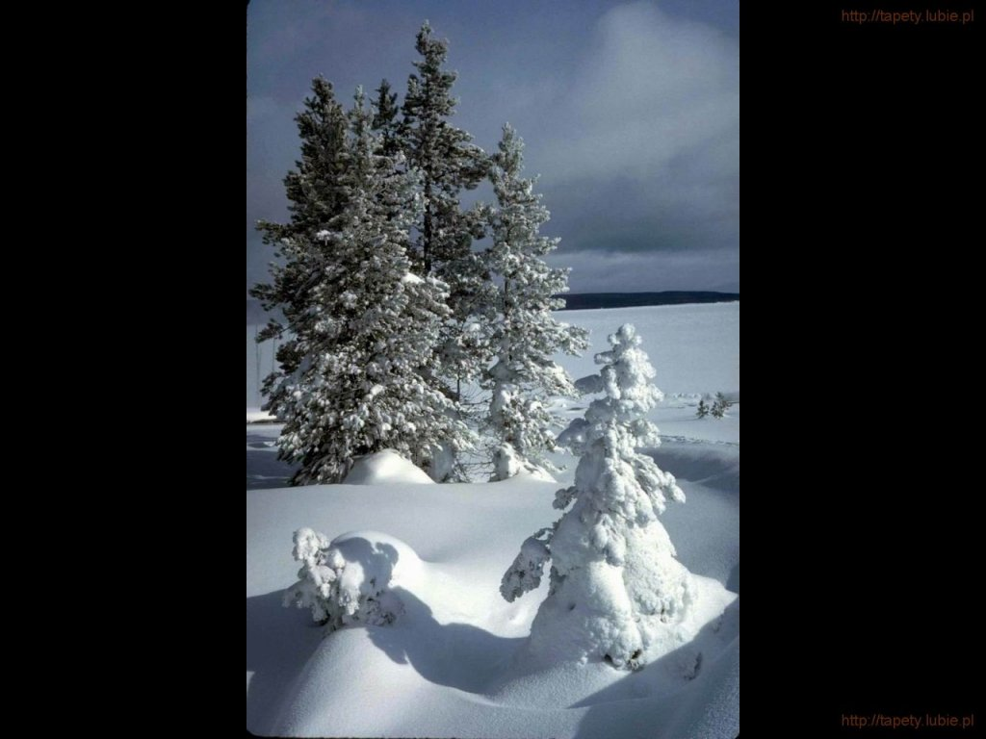
SALEZJAŃSKIE ZASOLE

Słowo na niedzielę.

Biegli
Dzisiejsza Ewangelia rozpoczyna się, „gdy jeszcze było ciemno”… Nikt z uczniów i przyjaciół Jezusa nie oczekuje, że nawet, jeżeli wzejdzie słońce, coś może się zmienić w tej przepastnej ciemności, która niepodzielnie zalega w ich sercach i umysłach. Ale zaraz potem rozpoczyna się w tej Janowej opowieści o poranku wielkanocnym niezwykły ruch. W tym krótkim fragmencie wszyscy biegają. I jest w tym biegu Marii Magdaleny, Jana i Piotra jakieś pragnienie, by wyjaśnić zaistniałą sytuację jak najszybciej, bo ona zaburza próbę uspokojenia emocji po śmierci Jezusa i ułożenia sobie życia na nowo – już bez Niego. I właśnie wtedy, w sam środek pełnego rezygnacji smutku, wkrada się nowa myśl, która dopiero musi sobie utorować drogę do ich serc i umysłów: Jezus żyje! Pierwsze próby wyjaśnienia faktu pustego grobu poprzez podejrzenie kradzieży zwłok Ukrzyżowanego pękają jak mydlane bańki. Słowa Pisma i zapowiedzi samego Jezusa, które do tej pory stanowiły w ich umysłach oderwane kawałki niezrozumiałej łamigłówki, zaczynają łączyć się ze sobą w spójną obietnicę Nowego Życia.
Chociaż każdy z czterech ewangelistów nieco inaczej opowiada o pustym grobie i ukazywaniu się Zmartwychwstałego uczniom, to jednak jeden motyw jest obecny u wszystkich. Jest nim bezgraniczne zdumienie, wręcz bezradność wobec tego, co się dzieje. Nikt z nich nie oczekiwał takiego zwrotu akcji, nie mógł napisać tak nieoczekiwanego scenariusza, który idzie w poprzek wszelkim zdroworozsądkowym intuicjom. W miarę, jak prawda o zmartwychwstaniu dociera do serc i umysłów uczniów, zaczyna też rzeźbić ich postawy, stając się fundamentem nowej egzystencji. Fundamentem tak silnym, że będzie on w stanie się ostać, nawet w chwili męczeństwa za wiarę w żyjącego Pana.
To, co wydarzyło się w życiu Marii Magdaleny, Jana i Piotra, musi wydarzyć się w życiu każdego z nas. Dopiero, gdy do naszych serc i umysłów dotrze świadomość tego, że Jezus Chrystus nie jest jedynie fascynującą postacią z zamierzchłej historii, ale żyjącym i obecnym dzisiaj zmartwychwstałym Panem żywych i umarłych, będziemy mogli oprzeć nasze życie na najsolidniejszym z fundamentów. Silniejszym niż śmierć.
.
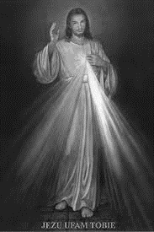
Niedziela Miłosierdzia Bożego
Święto Miłosierdzia obchodzone jest w pierwszą niedzielę po Wielkanocy, czyli II Niedzielę Wielkanocną, zwaną obecnie Niedzielą Miłosierdzia Bożego. Wpisał je do kalendarza liturgicznego najpierw Franciszek kard. Macharski dla archidiecezji krakowskiej (1985), a potem niektórzy biskupi polscy w swoich diecezjach. Na prośbę Episkopatu Polski Ojciec Święty Jan Paweł II w 1995 roku wprowadził to święto dla wszystkich diecezji w Polsce. W dniu kanonizacji Siostry Faustyny 30 kwietnia 2000 roku Papież ogłosił to święto dla całego Kościoła.
Inspiracją dla ustanowienia tego święta było pragnienie Jezusa, które przekazała Siostra Faustyna. Pan Jezus powiedział do niej: Pragnę, ażeby pierwsza niedziela po Wielkanocy była świętem Miłosierdzia (Dz. 299). Pragnę, aby święto Miłosierdzia, było ucieczką i schronieniem dla wszystkich dusz, a szczególnie dla biednych grzeszników. W dniu tym otwarte są wnętrzności miłosierdzia Mego, wylewam całe morze łask na dusze, które się zbliżą do źródła miłosierdzia Mojego. Która dusza przystąpi do spowiedzi i Komunii świętej, dostąpi zupełnego odpuszczenia win i kar. W dniu tym otwarte są wszystkie upusty Boże, przez które płyną łaski (Dz. 699). W wielu objawieniach Pan Jezus określił nie tylko miejsce święta w kalendarzu liturgicznym Kościoła, ale także motyw i cel jego ustanowienia, sposób przygotowania i obchodzenia oraz wielkie obietnice. Największą z nich jest łaska „zupełnego odpuszczenia win i kar” związana z Komunią świętą przyjętą w tym dniu po dobrze odprawionej spowiedzi (bez przywiązania do najmniejszego grzechu), w duchu nabożeństwa do Miłosierdzia Bożego, czyli w postawie ufności wobec Boga i czynnej miłości bliźniego. Jest to – jak tłumaczy ks. prof. Ignacy Różycki – łaska większa od odpustu zupełnego. Ten polega bowiem tylko na darowaniu kar doczesnych należnych za popełnione grzechy, ale nie jest nigdy odpuszczeniem samychże win. Najszczególniejsza łaska jest zasadniczo również większa niż łaski sześciu sakramentów z wyjątkiem sakramentu chrztu: albowiem odpuszczenie wszystkich win i kar jest tylko sakramentalną łaską chrztu świętego. W przytoczonych zaś obietnicach Chrystus związał odpuszczenie win i kar z Komunią świętą przyjętą w święto Miłosierdzia, czyli pod tym względem podniósł ją do rzędu „drugiego chrztu”. Przygotowaniem do tego święta ma być nowenna polegająca na odmawianiu przez 9 dni, poczynając od Wielkiego Piątku, Koronki do Miłosierdzia Bożego. Święto Miłosierdzia Mojego wyszło z wnętrzności [Moich] dla pociechy świata całego (Dz. 1517) – powiedział Pan Jezus do Siostry Faustyny.
Święto Miłosierdzia ma najwyższą rangę pomiędzy wszystkimi formami kultu Miłosierdzia Bożego ze względu na wielkość obietnic i miejsce w liturgii Kościoła. Po raz pierwszy Pan Jezus mówił o pragnieniu ustanowienia tego święta w Płocku, gdy przekazywał swą wolę co do powstania obrazu: Ja pragnę – mówił w lutym 1931 roku do Siostry Faustyny – aby było Miłosierdzia święto. Chcę, aby ten obraz, który wymalujesz pędzlem, żeby był uroczyście poświęcony w pierwszą niedzielę po Wielkanocy, ta niedziela ma być świętem Miłosierdzia (Dz. 49). W następnych latach Pan Jezus powracał do tej sprawy w kilkunastu objawieniach, w których nie tylko określił miejsce tego święta w kalendarzu liturgicznym, ale także podał przyczynę jego ustanowienia, sposób przygotowania i obchodzenia oraz łaski do niego przywiązane.
Wybór pierwszej niedzieli po Wielkanocy nie jest przypadkowy – na ten dzień przypada bowiem oktawa Zmartwychwstania Pańskiego, które wieńczy obchody Misterium Paschalnego Chrystusa. Ten okres w liturgii Kościoła wyraźniej niż pozostałe ukazuje tajemnicę miłosierdzia Bożego, która najpełniej została objawiona właśnie w męce, śmierci i zmartwychwstaniu Chrystusa. Ustanowienie święta Miłosierdzia Bożego w bezpośrednim sąsiedztwie liturgii męki i zmartwychwstania Chrystusa podkreśla źródło i motyw przeżywanych tajemnic wiary. Jest nim, oczywiście, miłosierdzie Boga. Inaczej mówiąc – nie byłoby dzieła odkupienia, gdyby nie było miłosierdzia Boga. Ten związek dostrzegła św. Siostra Faustyna, która w „Dzienniczku” napisała: Widzę, że złączone jest dzieło odkupienia z dziełem miłosierdzia, którego żąda Pan (Dz. 89).
Święto Miłosierdzia jest nie tylko dniem wielkiej czci Boga w tajemnicy Jego miłosierdzia, ale także dniem ogromnej łaski, ponieważ Pan Jezus związał z nim wielkie obietnice. Największa dotyczy łaski zupełnego odpuszczenia win i kar: Która dusza przystąpi do spowiedzi i Komunii świętej, dostąpi zupełnego odpuszczenia win i kar (Dz. 699). Ta łaska – wyjaśnia ks. prof. I. Różycki – jest czymś znacznie większym niż odpust zupełny. Ten polega bowiem tylko na darowaniu kar doczesnych należnych za popełnione grzechy, ale nie jest nigdy odpuszczeniem samychże win. Najszczególniejsza łaska jest zasadniczo również większa niż łaski sześciu sakramentów z wyjątkiem sakramentu chrztu: albowiem odpuszczenie wszystkich win i kar jest tylko sakramentalną łaską chrztu świętego. W przytoczonych zaś obietnicach Chrystus związał odpuszczenie win i kar z Komunią świętą przyjętą w święto Miłosierdzia, czyli pod tym względem podniósł ją do rzędu „drugiego chrztu”. Jest oczywiste, że Komunia święta przyjęta w święto Miłosierdzia musi być nie tylko godna, ale także spełniać podstawowe wymagania nabożeństwa do Miłosierdzia, by dawała całkowite darowanie win i kar. Trzeba tutaj wyjaśnić, że spowiedź nie musi być odprawiana w dniu święta Miłosierdzia, można to uczynić wcześniej; ważne jest, aby dusza była czysta, bez przywiązania do jakiegokolwiek grzechu. Nie można też pominąć troski o przeżywanie tego święta w duchu nabożeństwa do Miłosierdzia Bożego, czyli w duchu ufności wobec Boga i miłosierdzia względem bliźnich. Dopiero taka postawa pozwala oczekiwać spełnienia obietnic Chrystusowych związanych z tą formą kultu Miłosierdzia Bożego.
Pan Jezus powiedział, że w tym dniu otwarte są wszystkie upusty Boże, przez które płyną łaski; niech się nie lęka zbliżyć do Mnie żadna dusza, chociażby grzechy jej były jako szkarłat (Dz. 699). W tym dniu wszyscy ludzie, nawet ci, którzy wcześniej nie mieli nabożeństwa do Miłosierdzia Bożego i dopiero się nawracają, mogą uczestniczyć we wszystkich łaskach, jakie Pan Jezus na to święto przygotował. Jego obietnice dotyczą nie tylko łask nadprzyrodzonych, ale i doczesnych dobrodziejstw, których zakres nie został ograniczony. Ludzie ufający mogą prosić o wszystko dla siebie i innych, byleby przedmiot modlitwy zgodny był z wolą Bożą, czyli dobry dla człowieka w perspektywie wieczności. Łaski potrzebne do zbawienia są zawsze zgodne z wolą Bożą, bo Bóg niczego tak nie pragnie, jak zbawienia dusz, za które Jezus oddał swoje życie. Tak więc w święto Miłosierdzia wszystkie łaski i dobrodziejstwa są dostępne dla wszystkich ludzi i wspólnot, byleby o nie prosili z ufnością. s. M. Elżbieta Siepak ISMM

